 | COLÉGIO PEDRO II - CAMPUS SÃO CRISTÓVÃO III  APROFUNDAMENTO DE MATEMÁTICA – ENEM – 2013  PROFESSORES: MARIA HELENA BACCAR / WALTER TADEU  ALUNO (A): ___________________________________________ | 

AULA 12: Tratamento da Informação – Frequências e Probabilidades

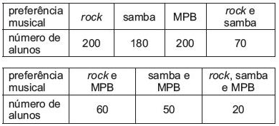
1. (ENEM) Os estilos musicais preferidos pelos jovens brasileiros são o samba, o rock e a MPB. O quadro a seguir registra o resultado de uma pesquisa relativa à preferência musical de um grupo de 1000 alunos de uma escola. Alguns alunos disseram não ter preferência por nenhum desses três estilos.
Se for selecionado ao acaso um estudante no grupo pesquisado, qual é a probabilidade de ele preferir somente MPB?

a) 2% b) 5% c) 6% d) 11% e) 20%

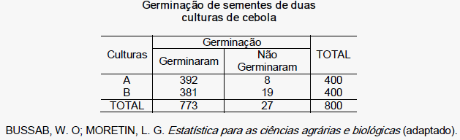
2. (ENEM) Um experimento foi conduzido com o objetivo de avaliar o poder germinativo de duas culturas de cebola, conforme a tabela.
Desejando-se fazer uma avaliação do poder germinativo de uma das culturas de cebola, uma amostra foi retirada ao acaso. Sabendo-se que a amostra escolhida germinou, a probabilidade de essa amostra pertencer à Cultura A é de:

a) $\frac{8}{\text{27}}$ b) $\frac{\text{19}}{\text{27}}$ c) $\frac{\text{381}}{\text{773}}$ d) $\frac{\text{392}}{\text{773}}$ e) $\frac{\text{392}}{\text{800}}$

3. (ENEM) Para verificar e analisar o grau de eficiência de um teste que poderia ajudar no retrocesso de uma doença numa comunidade, uma equipe de biólogos aplicou-o em um grupo de 500 ratos, para detectar a presença dessa doença. Porém, o teste não é totalmente eficaz podendo existir ratos saudáveis com resultado positivo e ratos doentes com resultado negativo. Sabe-se, ainda, que 100 ratos possuem a doença, 20 ratos são saudáveis com resultado positivo e 40 ratos são doentes com resultado negativo. Um rato foi escolhido ao acaso, e verificou- se que o seu resultado deu negativo. A probabilidade de esse rato ser saudável é:

a) $\frac{1}{5}$ b) $\frac{4}{5}$ c) $\frac{\text{19}}{\text{21}}$ d) $\frac{\text{19}}{\text{25}}$ e) $\frac{\text{21}}{\text{25}}$

4. (ENEM) Em uma reserva florestal existem 263 espécies de peixes, 122 espécies de mamíferos, 93 espécies de répteis, 1132 espécies de borboletas e 656 espécies de aves.

Disponível em: http:www.wwf.org.br. Acesso em: 23 abr. 2010 (adaptado).

Se uma espécie animal for capturada ao acaso, qual a probabilidade de ser uma borboleta?

a) 63,31% b) 60,18% c) 56,52% d) 49,96% e) 43,27%

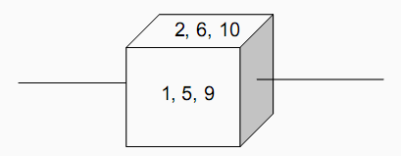
5. (ENEM) Em um cubo, com faces em branco, foram gravados os números de 1 a 12, utilizando-se o seguinte procedimento: o número 1 foi gravado na face superior do dado, em seguida o dado foi girado, no sentido anti-horário, em torno do eixo indicado na figura abaixo, e o número 2 foi gravado na nova face superior, seguinte, conforme o esquema mostrado. O procedimento continuou até que foram gravados todos os números. Observe que há duas faces que ficaram em branco. Ao se jogar aleatoriamente o dado apresentado, a probabilidade de que a face sorteada tenha a soma máxima é:

a) $\frac{1}{6}$ b) $\frac{1}{4}$ c) $\frac{1}{3}$ d) $\frac{1}{2}$ e) $\frac{2}{3}$
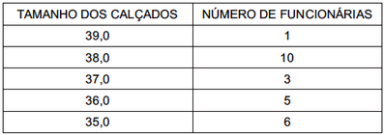
6. (ENEM) O diretor de um colégio leu numa revista que os pés das mulheres estavam aumentando. Há alguns anos, a média do tamanho dos calçados das mulheres era de 35,5 e, hoje, é de 37,0. Embora não fosse uma informação científica, ele ficou curioso e fez uma pesquisa com as funcionárias do seu colégio, obtendo o quadro a seguir. Escolhendo uma funcionária ao acaso e sabendo que ela tem calçado maior que 36,0 a probabilidade de ela calçar 38,0 é:
a) $\frac{1}{3}$ b) $\frac{1}{5}$ c) $\frac{2}{5}$ d) $\frac{5}{7}$ e) $\frac{5}{\text{14}}$

7. (ENEM) A queima de cana aumenta a concentração de dióxido de carbono e de material particulado na atmosfera, causa alteração do clima e contribui para o aumento de doenças respiratórias. A tabela abaixo apresenta números relativos a pacientes internados em um hospital no período da queima da cana.
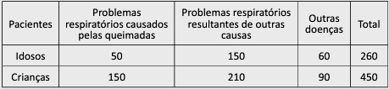

Escolhendo-se aleatoriamente um paciente internado nesse hospital por problemas respiratórios causados pelas queimadas, a probabilidade de que ele seja uma criança é igual a:

a) 0,26. O que sugere a necessidade de implementação de medidas que reforcem a atenção ao idoso internado com problemas respiratórios.

b) 0,50. O que comprova ser de grau médio a gravidade dos problemas respiratórios que atingem a população nas regiões das queimadas.

c) 0,63. O que mostra que nenhum aspecto relativo à saúde infantil pode ser negligenciado.

d) 0,67. O que indica a necessidade de campanhas de conscientização que objetivem a eliminação das queimadas.

e) 0,75. O que sugere a necessidade de que, em áreas atingidas pelos efeitos das queimadas, o atendimento hospitalar no setor de pediatria seja reforçado.

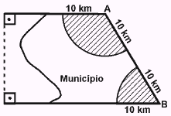
8. (ENEM) Um município de 628 km² é atendido por duas emissoras de rádio cujas antenas A e B alcançam um raio de 10 km do município, conforme mostra a figura.

Para orçar um contrato publicitário, uma agência precisa avaliar a probabilidade que um morador tem de, circulando livremente pelo município, encontrar-se na área de alcance de pelo menos uma das emissoras. Essa probabilidade é de, aproximadamente:

a) 20% b) 25% c) 30% d) 35% e) 40%

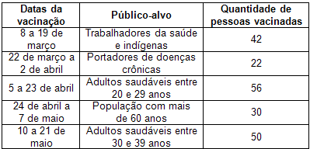
9. (ENEM) Todo o país passa pela primeira fase de campanha de vacinação contra a gripe suma (HIN1). Segundo um médico infectologista do Instituto Emilio Ribas, de São Paulo, a imunização “deve mudar”, no país, a história da epidemia. Com a vacina, de acordo com ele, o Brasil tem a chance de barrar uma tendência do crescimento da doença, que já matou 17 mil no mundo. A tabela apresenta dados específicos de um único posto de vacinação. Escolhendo-se aleatoriamente uma pessoa atendida nesse posto de vacinação, a probabilidade de ela ser portadora de doença crônica é:

a) 8% b) 9%

c) 11% d) 12%

e) 22%
Disponível em: http://img.terra.com.br. Acesso em 26 abr. 2010 (adaptado).
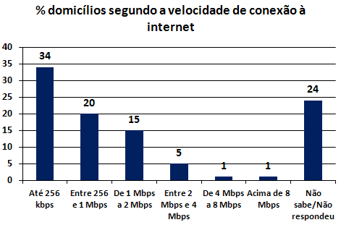
10. (ENEM) O gráfico mostra a velocidade de conexão à internet utilizada em domicílios no Brasil. Esses dados são resultado da mais recente pesquisa, de 2009, realizada pelo Comitê Gestor da Internet (CGI). Escolhendo-se, aleatoriamente, um domicílio pesquisado, qual a chance de haver banda larga de conexão de pelo menos 1 Mbps neste domicílio?
a) 0,45

b) 0,42

c) 0,30

d) 0,22

e) 0,15

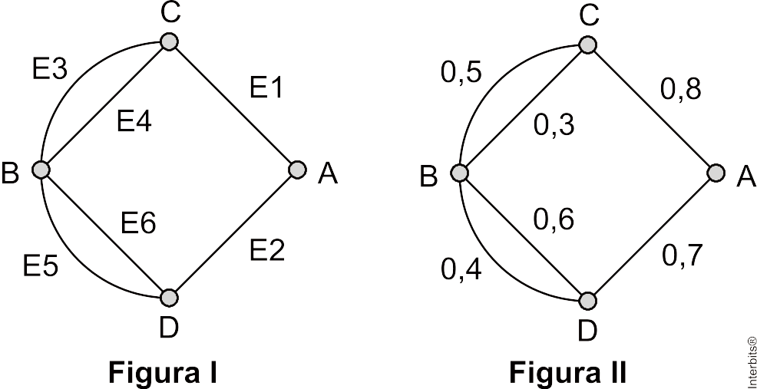
11. (ENEM) A figura I abaixo mostra um esquema das principais vias que interligam a cidade A com a cidade B. Cada número indicado na figura II representa a probabilidade de pegar um engarrafamento quando se passa na via indicada. Assim, há uma probabilidade de 30% de se pegar engarrafamento no deslocamento do ponto C ao o ponto B, passando pela estrada E4, e de 50%, quando se passa por E3. Essas probabilidades são independentes umas das outras.
Paula deseja se deslocar da cidade A para a cidade B usando exatamente duas das vias indicadas, percorrendo um trajeto com a menor probabilidade de engarrafamento possível. O melhor trajeto para Paula é:

a) E1E3 b) E1E4 c) E2E4 d) E2E5 e) E2E6

12. (ENEM) Um time de futebol amador ganhou uma taça ao vencer um campeonato. Os jogadores decidiram que o prêmio seria guardado na casa de um deles. Todos quiseram guardar a taça em suas casas. Na discussão para se decidir com quem ficaria o troféu, travou-se o seguinte diálogo:

Pedro, camisa 6: – Tive uma ideia. Nós somos11 jogadores e nossas camisas estão numeradas de
2 a 12. Tenho dois dados com as faces numeradas de 1 a 6. Se eu jogar os dois dados, a soma dos números das faces que ficarem para cima pode variar de 2 (1 + 1) até 12 (6 + 6). Vamos jogar os dados, e quem tiver a camisa com o número do resultado vai guardar a taça.

Tadeu, camisa 2: – Não sei não… Pedro sempre foi muito esperto… Acho que ele está levando alguma vantagem nessa proposta…

Ricardo, camisa 12: – Pensando bem… Você pode estar certo, pois, conhecendo o Pedro, é capaz que ele tenha mais chances de ganhar que nós dois juntos…

Desse diálogo conclui-se que:

a) Tadeu e Ricardo estavam equivocados, pois a probabilidade de ganhar a guarda da taça era a mesma para todos.

b) Tadeu tinha razão e Ricardo estava equivocado, pois, juntos, tinham mais chances de ganhar a guarda da taça do que Pedro.

c) Tadeu tinha razão e Ricardo estava equivocado, pois, juntos, tinham a mesma chance que Pedro de ganhar a guarda da taça.

d) Tadeu e Ricardo tinham razão, pois os dois juntos tinham menos chances de ganhar a guarda da taça do que Pedro.

e) Não é possível saber qual dos jogadores tinha razão, por se tratar de um resultado probabilístico, que depende exclusivamente da sorte.

